- У исполнителя Вычислитель 2 команды:
1 – прибавить 1
2 – умножить на 2
Сколько существует программ, позволяющих преобразовать число1 в число 12?
- Найти кратчайшие пути от вершины А до всех остальных:
а) б)
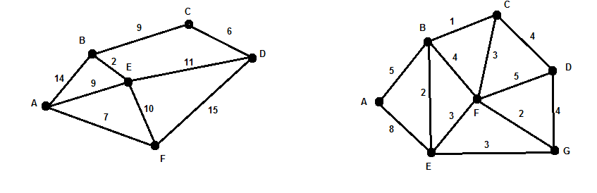
- Двое играют в игру со спичками. В кучке 6 спичек. Ходят по очереди. За один ход можно убрать из кучки 1 или 2 спички. Выигрывает тот, кто оставит в кучке одну спичку. Построить дерево игры. Указать, кто выигрывает и как он должен играть

